2019 m. 17–20 sav. (2019 m. balandžio 22–gegužės 19 d.)

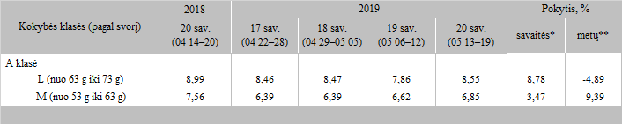

\*lyginant 2019 m. 20 savaitę su 19 savaite  
\*\*lyginant 2019 m. 20 savaitę su 2018 m. 20 savaite

Šaltinis: ZSRIR  
Parengė: D. Špokaitė, tel. (8 37) 39 78 02